二、转子旋转时异步电动机的电磁过程
1、转子电势的变化
转子不转时，转子、定子电势频率与电源电压频率相等：
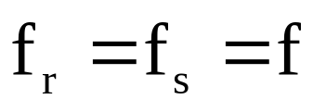
设转子转速为n，则定子旋转磁场切割转子导体的相对速度下降为
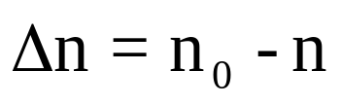
转子导体扫过一对磁极空间的时间变长，使转子电势频率减小为
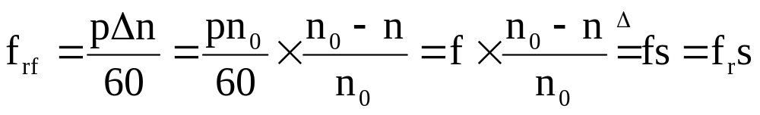
重要定义: 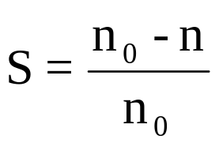为异步电动机的转差率。
它转过两个极距所需的时间应当等于周期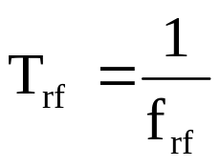，所以有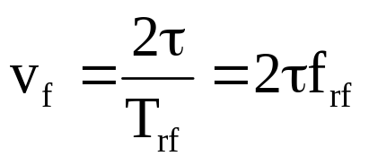
因切割速度降为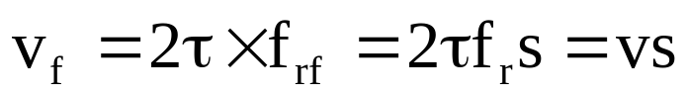，
所以转子电势有效值也减小为 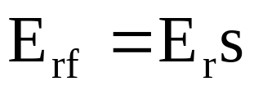
又电抗与电源频率成正比，所以转子漏电抗也减小为 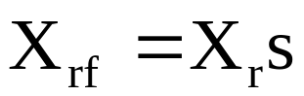
使转子电流减小为 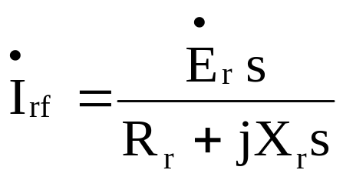
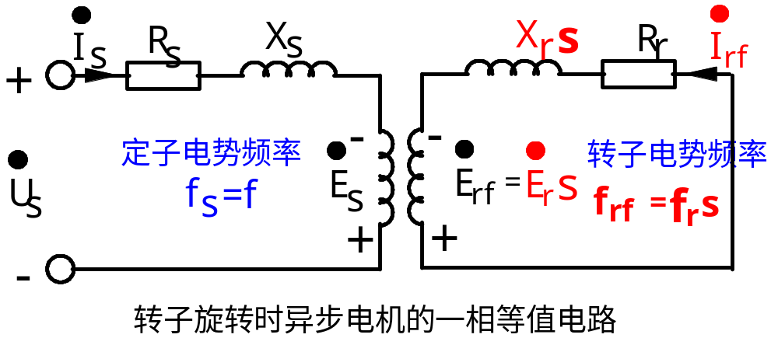

2、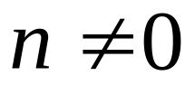时的磁势平衡与电势平衡方程
关键在于：时，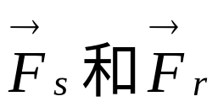是否仍相对静止。
已知三相电流产生的合成旋转磁势为：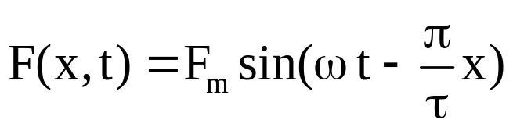
性质为：·空间正弦分布、幅值固定、以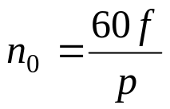旋转。
·某相电流达到最大值时，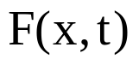的幅值正好旋转到该相绕组的轴线上。
因转子电流频率降为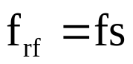, 所以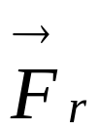在转子上的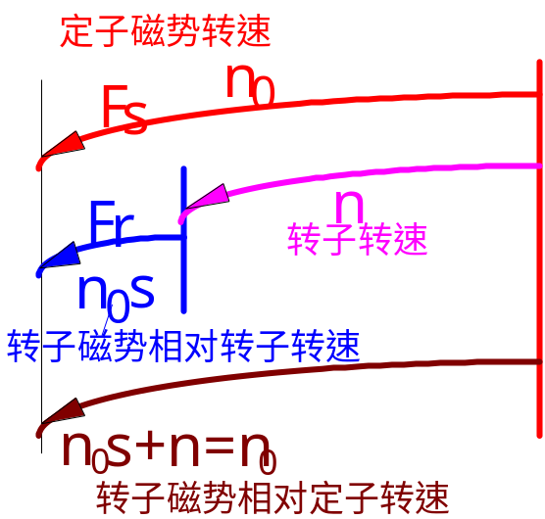转速为
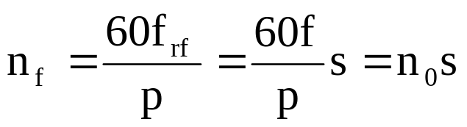
转子转速为n，
相对于定子的转速为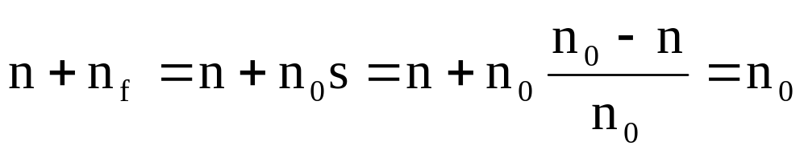

〖例〗有一台50Hz、三相、四极(p=2)异步电动机，若转差率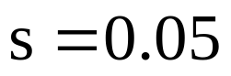，
试求此时：1、转子电流的频率；
2、转子磁势相对于转子的转速；
3、转子磁势在空间的转速；
4、转子的转速。
解：1、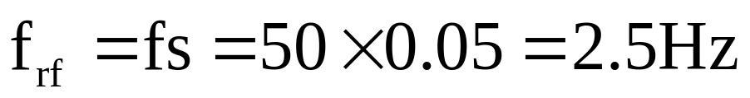
2、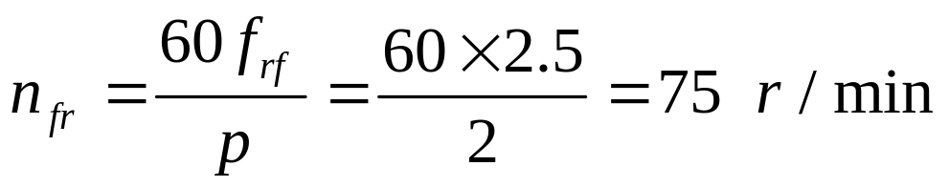
3、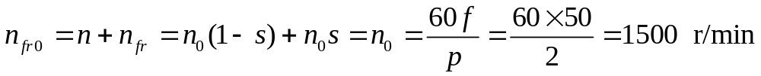
4、
转速仍然相同、旋转方向一致，空间相对静止，与n无关。

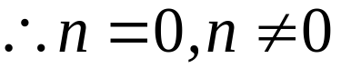，磁势平衡方程形式相同: 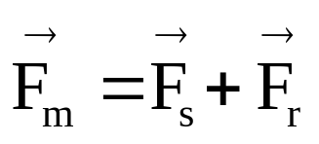
对也可相分离，由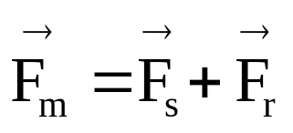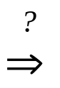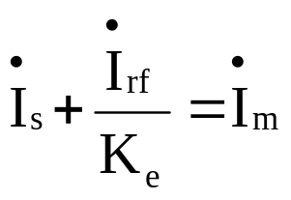
问题：定、转子电流频率不同不能相加。
对策：零速等效
3、零速等效（频率折算）
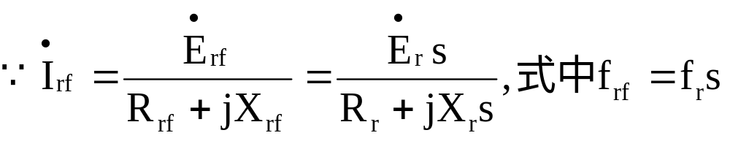
按转子电流不变原则进行频率折算，将上式改写为：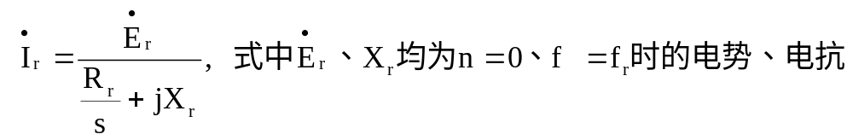。
转子电流频率也相应为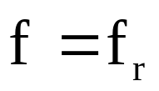。
虽仅作了一步代数运算，表达式中各量的物理本质却发生了变化。
频率折算的物理含义：
用电阻为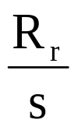的静止等效转子替代电阻为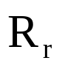的实际旋转转子，
等效转子与实际转子具有同样的转子磁势。
·等效前后转子磁势转速相同；
·转子磁势相位相同、幅值未变（转子电流幅值及阻抗角均未变）。
等效前后转子反应相同，定子侧所有物理量及传送到转子的功率均保持不变。
·等效后定、转子电流频率相同
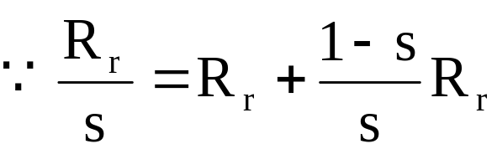,异步电机的一相等值电路可变为：
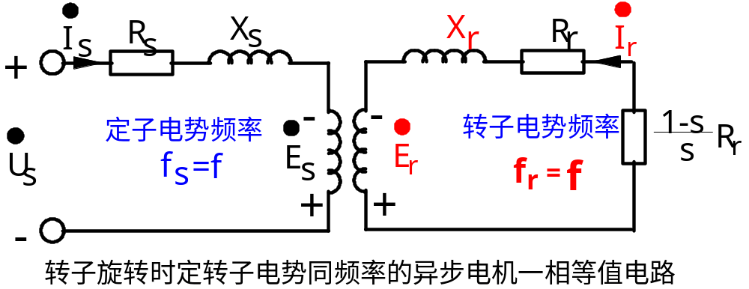
其中，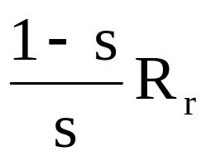等效电机轴上有功功率。
4、T型等值电路
将转子绕组折算到定子侧（与变压器折算方法同），并用
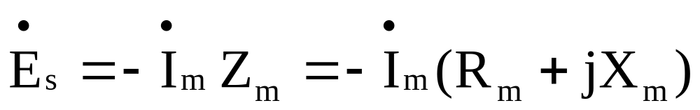取代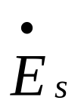，得
·向定子侧折算： 折算后的基本方程组：
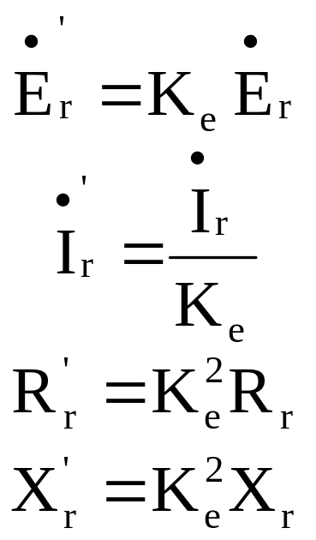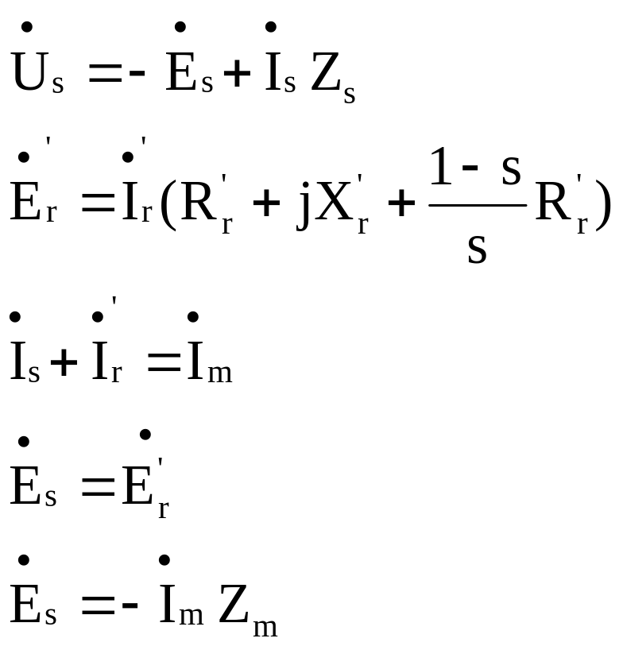
等值电路和相量图：
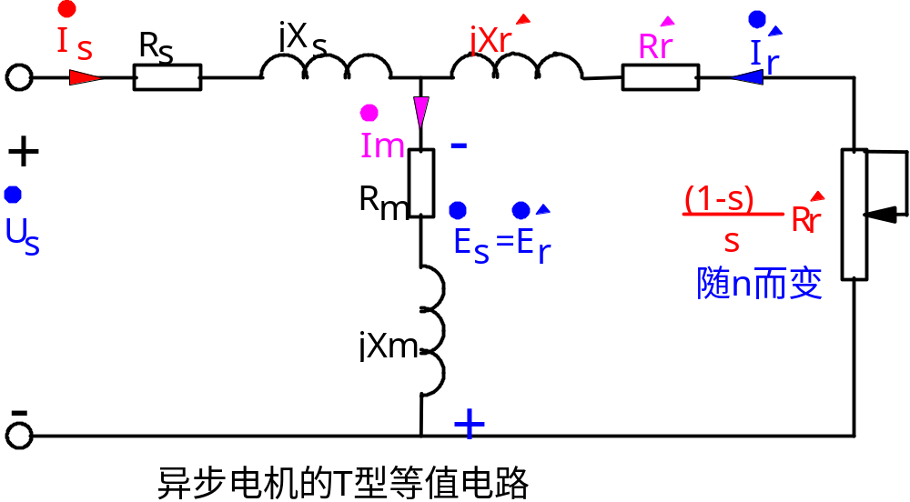
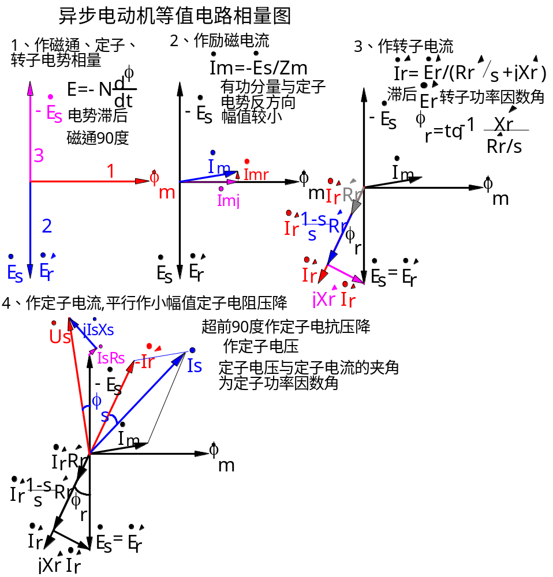
关于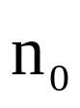的讨论：定子旋转磁场转速
[又称同步转速即异步电动机的理想空载转速]
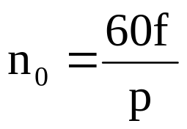
在非变频控制条件下，因我国普遍采用50Hz电源，磁极对数p仅可为整数，
故仅可能在以下数值中选取：
磁极对数p | 1 | 2 | 3 | 4 | 5 | 6
同步转速n₀(r/min) | 3000 | 1500 | 1000 | 750 | 600 | 500
根据额定转速推算同步转速：
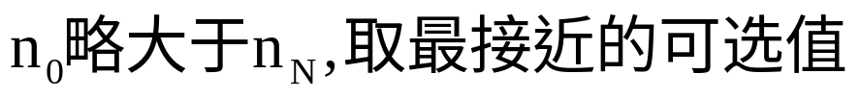
〖例〗已知异步电动机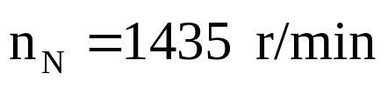，求额定转差率。
解：根据，可知
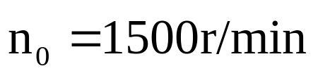，即该电动机p=2。
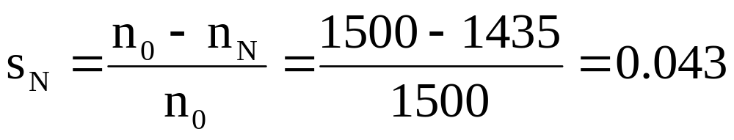
关于转子绕组折算的讨论：
·折算前后转子的功率关系不变：
转子铜耗：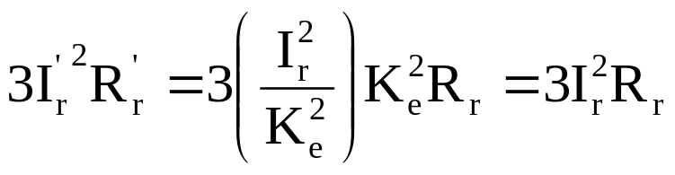
转子漏抗无功功率：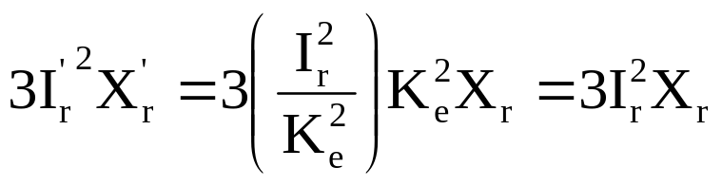
·转子阻抗角不变：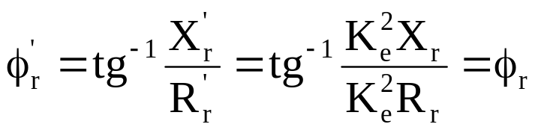
·忽略R_{m}的T形等值电路〖现代交流调速系统分析常用〗
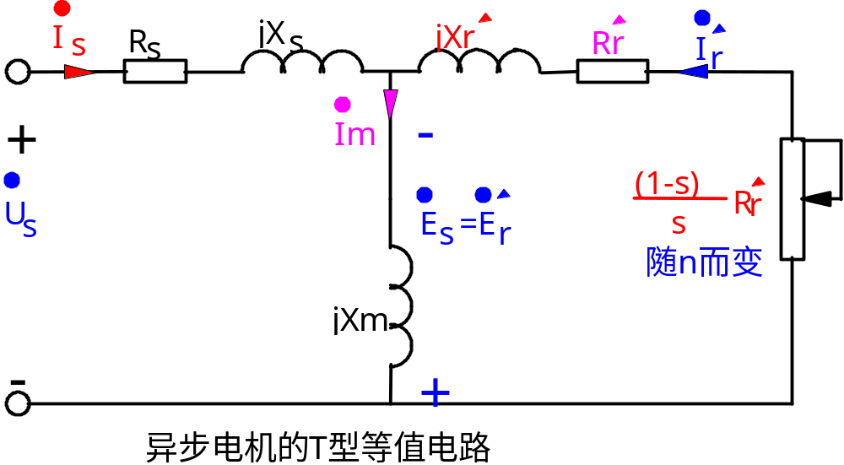
三、笼型异步电动机转子的相数和极对数
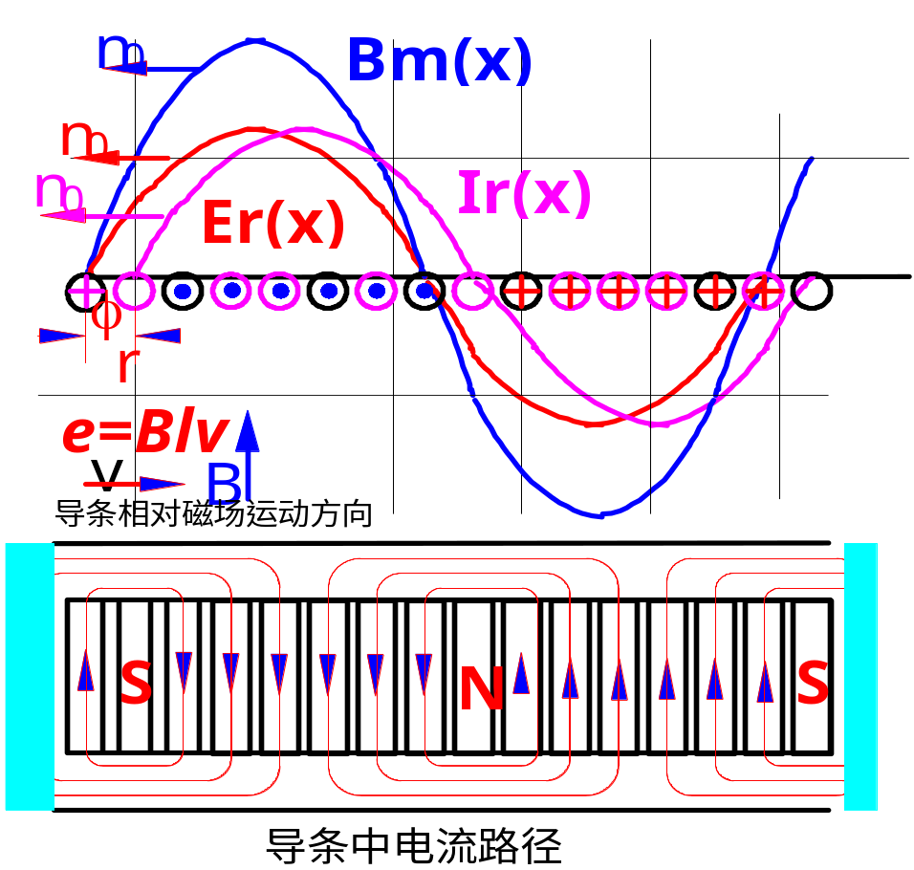
特点：
·相数：
相邻导条电势相量互差以电弧度表示的转子槽距角；
每对极下每根导条就构成1相，相数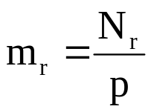,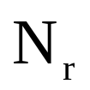为转子导条数：
笼型绕组是对称多相绕组。
·极对数：
转子各导条电流空间分布取决于气隙磁场的分布；
转子电流所生磁极对数和合成磁势与产生它的气隙磁场相同；
转子磁势与定子磁势空间位置相对静止。
磁势平衡关系与绕线转子电机本质相同，绕线结论适用。
·笼型转子的多相绕组可等效为三相绕组。
·笼型转子的极对数自动跟随定子极对数。
§5-4 利用等值电路分析三相异步电动机的功率与转矩
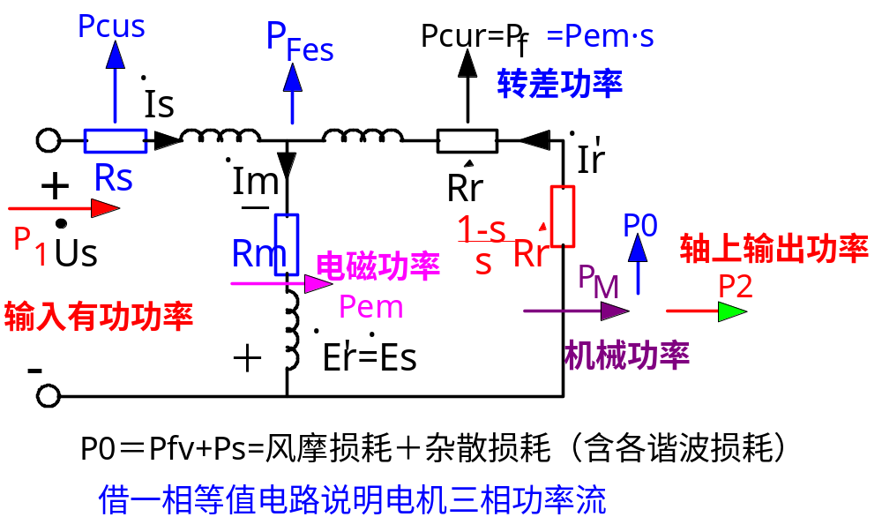
- 功率平衡方程
输入功率 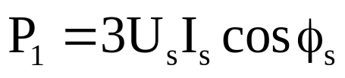 ，式中为定子相电压、相电流。
电磁功率 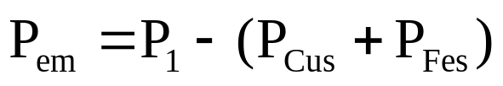 ; 定子铜耗 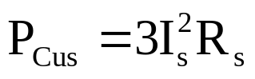
定子铁耗 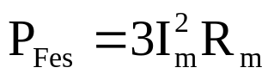。
转子铜耗 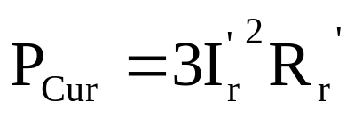；
【正常工作时转差很小，转子铁耗可忽略】
空载损耗：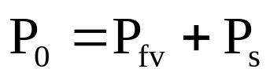
风摩损耗 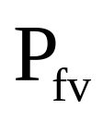,杂散损耗 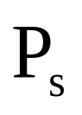 (谐波损耗)
机械功率 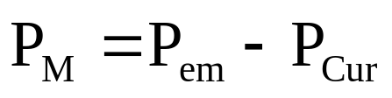〖与DCM有区别，DCM中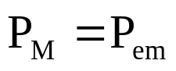〗
轴上输出功率 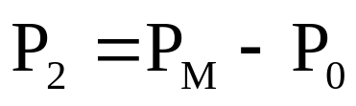
由等值电路可知：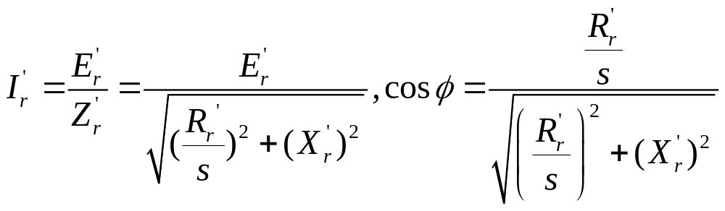
电磁功率又可表达为 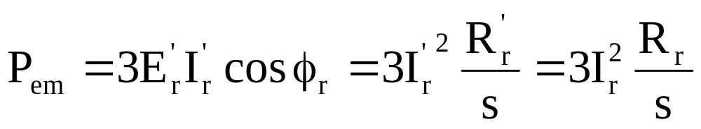
故 机械功率 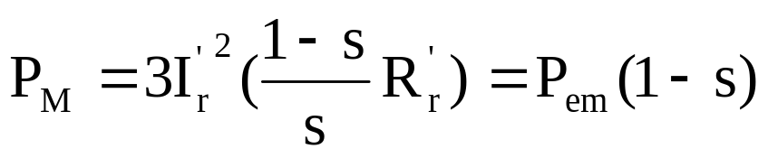
转子铜耗 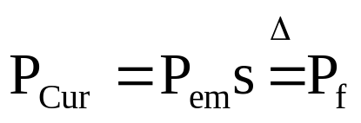 称为转差功率。
综上：异步电动机轴上输出功率
